
附件一
115學年度廣達「設計學習」計畫-學校團體 申請說明
一、甄選對象：全台灣國小、國中，以校為單位提出，申請者須為實際參與之教學者。
二、甄選須知：
- 參與年級：以115學年度就讀4年級至9年級的學生為主
- 教學團隊：組成至少跨三個教學領域的3-6人團隊，其中必含一位班級導師，建議教學團隊成員為實際參與教學者為佳。
- 課程實施：於民國115年9月1日至民國116年5月31日
- 課程成果：實踐計畫的過程中需融入AI協作於課程或成果之中，並自辦一場對外公開發表的任務成果展現，其形式不限，如：展覽、發表會…等。需提供1-3件學生作品於基金會七月辦理的「成果發表暨交流論壇」共同展出。
- 行政支持：
- 共同備課：教學團隊由跨領域教師組成，敬請校方協助安排成員每週兩節連續空堂可討論課程，以利本計畫實施。
- 公假派代：教學團隊將參與學習設計師修煉營、任務充電站、期中交流座談、期末成果發表暨交流論壇，屆時敬請校方惠允參與教師公假或派代協助。(相關代課、交通費可從本計畫補助款支應)
- 點子實驗室：有一個專屬空間為佳，為參與教師團隊、執行班級學生用以討論、陳列歷程或作品之用。若無，也可使用教室內佈告欄、牆面、活動立架等…每位學生都能看見的公開空間。
三、所獲資源：
- 【學習設計師修煉營】：共三天兩夜(24小時)課程，協助各校教師團隊產出執行本計畫之課程設計，並由基金會支付參與教師食宿。培訓地點：日月潭青年活動中心，每校團隊至少需有三分之二位成員出席，至多6人參與，有意申請本計畫學校請先預留時間民國115年8月11~13日。
- 【期中交流座談會】：共3小時課程，透過各校分享現階段教學設計與學生作品，透過顧問團引導，精修任務及教學內容，協助各校找出自身創意亮點。規劃於每年一月的周六辦理。
- 【成果發表暨交流論壇】：共5小時課程，透過顧問團後設分析各校案例，引導學員有意識地看見參與計畫學校的任務亮點，進而促發跨校教師社群交流，分享更多實務經驗與點子。規劃於每年7月中辦理。夥伴學校也將提供學生作品共同展出。
- 【專家顧問指導】：藉由基金會的陪伴，了解各校執行計畫困境，協同本計畫專業顧問團或資深夥伴教師，提供專屬教學建議與經驗分享。
- 【教學補助款】：每校四萬元。另設「教學推廣增額補助」鼓勵各校擴大規模及影響力，至高可達七萬元。本會將評估各校計畫擴散效益，擇優核給。
項目 | 教學推廣補助款 | 條件限制
全年級實施 | 10,000元 | 能將本計畫推廣至全年級實施  （參與班級需四個班級以上）
跨校教師社群 | 10,000至  20,000元 | 1.邀請跨校教師組織教師社群，共備課程。跨校教師也需參與本計畫於暑假辦理的學習設計師修煉營培訓。  2. 跨校教師須實施部分共備課程於校內，並提供學生作品 或 安排學生參與夥伴學校成果發表，促進兩校交流。  3.合作一校補助10,000元，兩校以上補助20,000元。
跨校觀摩成果 | 10,000元 | 能邀請至少三校師生到校觀摩夥伴學校成果發表。此項為交通費補助。  （此三校不可為跨校教師社群學校）

- 【Quno教具申請】：請依學校需求提出申請，需以Quno結合本計畫任務內容，進行相關課程及打造原型作品使用，並於結案時提供課程教案。
每校至多提供一個班級數量（以30組Quno普及套件為限）
編號 | 設備名稱 | 圖片
01 | Quno  (規格與Arduino UNO開發板相同，內建蜂鳴器、RGB全彩LED燈及按鈕) | 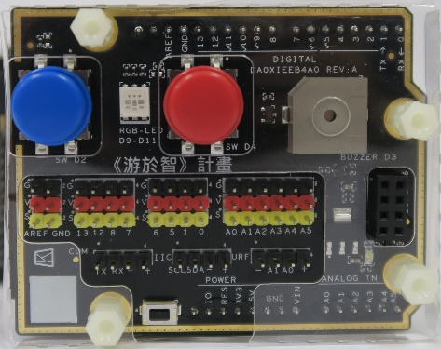
02 | 超音波感測器 HC-SR04+線組
03 | 伺服馬達SG90(含線組)
04 | USB線

四、計畫結案：
- 計畫執行成效
- 教學團隊基本資料
- 任務設計：學生任務信、任務規格與水準、點子實驗室、任務充電站
- 任務歷程記錄：任務介紹、學生創意、教學策略、任務充電站、成果呈現、教育推廣
- 教學心得分享：教學實施及心得分享、三類型學生改變案例
- 經費結算表：補助款用於計畫中實際支出明細表、蓋印校內財務出納章
- 學生學習經驗問卷：由參與計畫的學生填寫，提供掃描電子檔或線上填寫。
- Quno課程教案：需提供至少一份課程教案。（有申請此項者才需填寫）
115學年度 廣達「設計學習」計畫-學校團體 申請書
一、學校基本資料
學校名稱 |  |  | 學校地址
教育優先區 | 是 否 |  | 學校班級數
學生總人數 |  |  | 教師總人數
校長姓名 |  |  | 聯絡電話
電子信箱
曾參與廣達文教基金會的計畫 (計畫名稱)
未曾參與
二、教學團隊基本資料
(團隊成員若多於6人，請自行增加格數填寫)
主要聯繫  教師姓名一 |  |  | 教學領域
教師身份 |  | 班級導師 科任老師 其他 職稱
聯絡手機 |  |  | 電子信箱
教師姓名二 |  |  | 教學領域
教師身份 |  | 班級導師 科任老師 其他 職稱
聯絡電話 |  |  | 電子信箱
教師姓名三 |  |  | 教學領域
教師身份 |  | 班級導師 科任老師 其他 職稱
聯絡電話 |  |  | 電子信箱
教師姓名四 |  |  | 教學領域
教師身份 |  | 班級導師 科任老師 其他 職稱
聯絡電話 |  |  | 電子信箱
教師姓名五 |  |  | 教學領域
教師身份 |  | 班級導師 科任老師 其他 職稱
聯絡電話 |  |  | 電子信箱
教師姓名六 |  |  | 教學領域
教師身份 |  | 班級導師 科任老師 其他 職稱
聯絡電話 |  |  | 電子信箱
實施班級數 |  | 共 個班， 位學生
學生年級 |  |  4年級 5年級 6年級 7年級 8年級 9年級
三、教學推廣增額補助
□不申請此項（下述選項請略過），僅需教學補助款四萬元即可進行本計畫。
□要申請（請繼續往下勾選，可複選，若有不申請該項目請略過。本會將評估各校擴散效益，擇優核給。若同時申請跨校參觀與跨校聯盟，參與學校名單不可重複出現。）
□全年級實施：補助一萬元
（參與班級至少需四個班級以上）
實施於 年級，共 班 位學生。
□跨校觀摩成果：補助一萬元
（邀請三校師生到校觀摩，可結合學校教師研習或會議辦理）
第一校 （填寫學校名稱）
第二校 （填寫學校名稱）
第三校 （填寫學校名稱）
□跨校教師社群：
□聯盟第一校，補助一萬元
服務學校：
教師姓名：
電子信箱：
聯絡電話：
教授科目：
實施年級： 年級 個班級 位學生
□聯盟第二校，補助二萬元
服務學校：
教師姓名：
電子信箱：
聯絡電話：
教授科目：
實施年級： 年級 個班級 位學生
Quno教具：
□不申請
□申請
（平均每班學生數為 人，請於表單七.簡述如何以Quno進行課程。）
行政團隊可以支援：
學校官防章
用印
- 公假派代
協助團隊教師參與本案相關培訓課程所需課務安排。
- 共同備課
提供團隊教師於每周有共同的連續兩節空堂可備課。

教務主任核章： 校長核章：

四、申請動機
1.請問您主要是從哪一個管道獲得本次甄選計畫徵件的訊息？請勾選「V」
（ ）學校公文 （ ）廣達文教基金會官網 （ ）廣達文教基金會社團臉書
（ ）line群組 （ ）設計學習計畫社團臉書 （ ）友好師長推薦
（ ）電子郵件
（ ）其他平台 。
2.請從下列項目中勾選「V」代表貴校教學團隊申請本計畫的動機。(可複選)
若項目中沒有關於您申請動機的選項，請勾選「其他」，並簡述您的申請動機。
（ ）對本年度任務議題有興趣
（ ）對廣達「設計學習」計畫有興趣
（ ）對「設計本位學習(Design-Based Learning簡稱DBL)」課程模式有興趣
(DBL課程模式結合PBL(Project-Based Learning)及「設計思考」(Design Thinking))
（ ）想改變學生的學習模式
（ ）想提升自己的教學能力
（ ）想尋找志同道合的教學夥伴
（ ）想改變學校的學習文化
（ ）其他，請簡述動機 。
五、學校現況與願景
請簡述學校期待在參與本計畫後所帶來的改變（至多300字）
六、點子實驗室
請提供可讓參與本計畫學生共同發表、討論、記錄擺放歷程資料、作品、模型…的空間。(請附上空間照片二張)

七、任務設計：

請從「韌真韌增」出發參考簡章六、年度任務議題說明、下圖一任務議題層次架構、任務設計規格「要/不要」，進行任務設計。灰底字填寫時請刪除。
任務設計規格「要/不要」
要 | 1.要從真實情境出發：以在地觀察、田野調查為基礎，問題需可被驗證、具真實脈絡  2.要明確界定「需要」：是在地的真實需求而非想要的需求，要有關鍵的問題意識  3.要設計「可持續運作」的系統機制：方案需具延續性，能在既有條件下持續發生影響，而非一次性成果  4.要善用AI作為協作夥伴：進行資料分析、創意發想或方案優化，強化設計歷程品質
不要 | 1.不要僅憑想像設定問題：缺乏觀察與驗證的議題  2.不要只停留在作品產出：僅完成模型或展示，未思考後續運作與影響，難以回應「韌增」  3.不要忽略在地條件與限制：脫離真實情境的理想化設計，較難落實與持續  4.不要將AI作為單向工具使用：僅用於生成結果，而未融入思考與設計歷程
圖一、任務議題層次架構
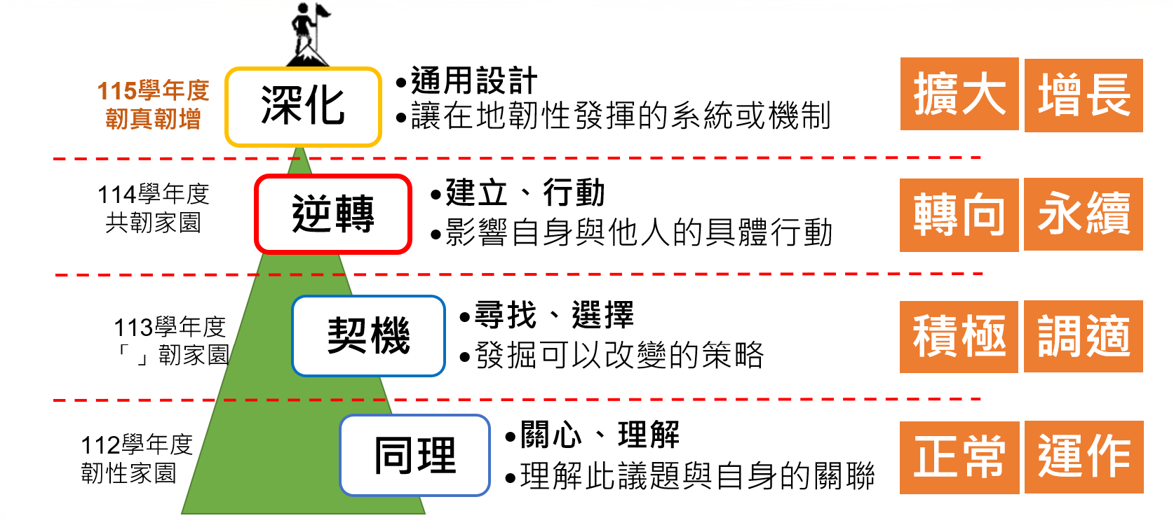

任務設計表
任務成果  （先想像終點） | 請試想學生會設計出一個什麼樣讓在地韌性持續增長的系統或機制？  （這個成果可以採多元形式展現（例如：一套校園資源循環使用系統、一個能持續累積內容的公共藝術裝置、一套食材不浪費的分享冰箱與管理機制…..），但其核心目的都必須是「可以讓在地的韌性持續增長」。請大致描述成果的樣貌，或是草圖示意。
田野調查  （知道查什麼） | 為了「韌真」，發掘在地「原本就已經擁有」的韌性，我們拒絕憑空想像，因此請說明學生預計如何進行在地觀察、田野調查。（例如：訪談社區居民或里辦公室人員、實地拍攝紀錄現場狀況、查閱相關歷史資料或統計數據……）請列出1至3項具體的調查行動，以及預計蒐集到什麼資料。
問題情境  （回推問題） | 具體說明「為什麼這個在地韌性需要被增強？（例如：校園其實已經存在資源再回收利用的在地韌性，但缺乏整理、媒合？）
AI協作  （搭配任務環節） | 為了達成上述的設計目標，請說明「AI 可以幫忙學生做什麼」?  這裡強調的是 AI 的「協作與協助」功能，以支持學生達到設計目的，而非單純規定學生使用特定的 AI 應用軟體請。  (例如：用 AI 輔助田野訪談的規劃與整理及分析、用 AI 生成原型的視覺化來進行設計概念討論…）
任務名稱 | 請為這次任務設計一個獨特的名稱，讓學生一聽就能感受到任務的核心精神。（例如：「老街的種子計畫」、「讓阿嬤也能用的地圖」、「下一棒——板橋老街韌性手冊」…）好的任務名稱通常能讓外人一聽就大致知道你們在做什麼，也能讓學生對任務產生認同感。
Quno應用 | 不申請者，請略過；欲申請者，此欄位必填寫，請簡述預計進行的課程規劃。
※填寫空間若不足，請自行增減

